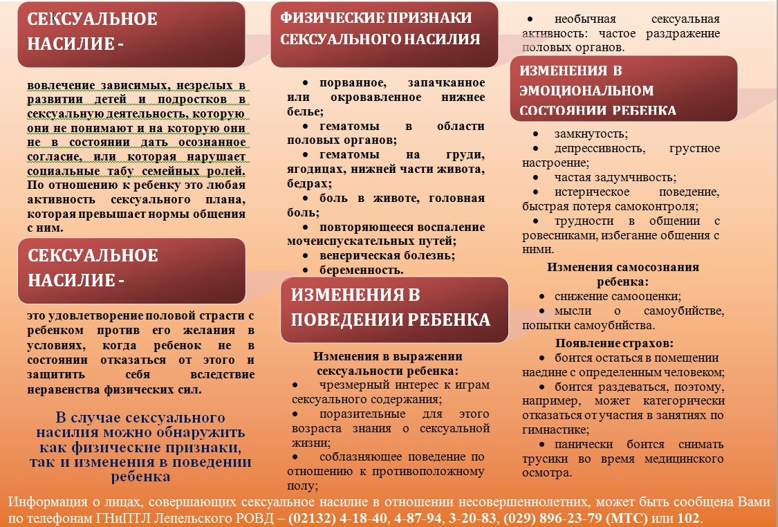





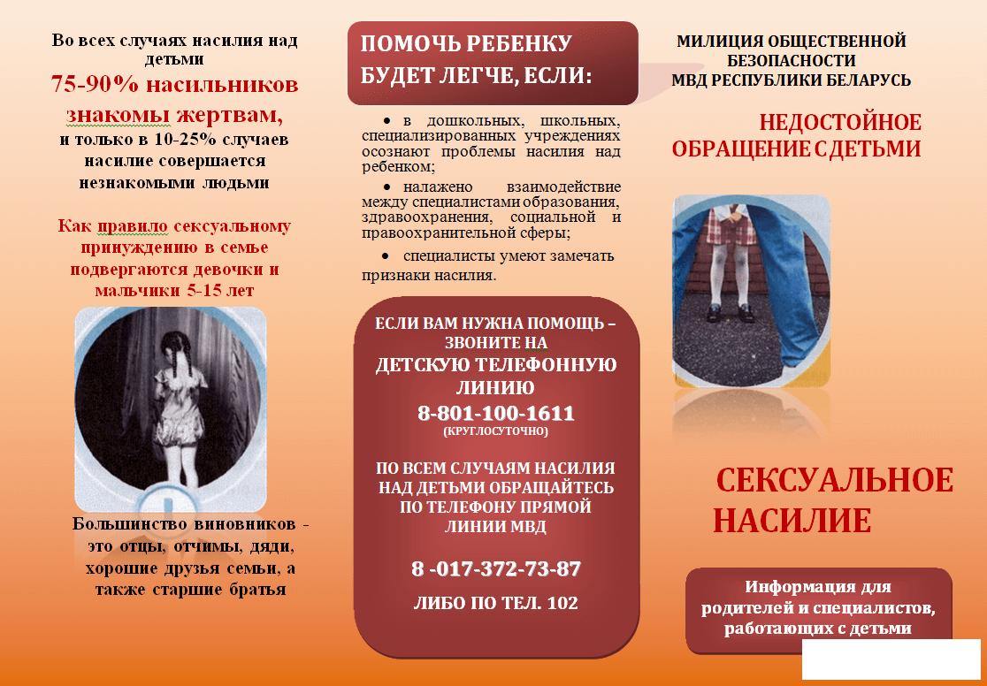



***ПО ВСЕМ СЛУЧАЯМ НАСИЛИЯ НАД ДЕТЬМИ МОЖНО ОБРАТИТЬСЯ ПО ТЕЛЕФОНУ «ДОВЕРИЯ»***

***7 73 24***

***ИЛИ 102***



**Буда-Кошелево, 2022 год**

**Учреждение «** **Территориальный центр социального обслуживания населения**

**Буда-Кошелевского района»**

Отделение социальной адаптации и реабилитации и дневного пребывания для граждан пожилого возраста



***ИНОРМАЦИЯ ДЛЯ РОДИТЕЛЕЙ И СПЕЦАЛИСТОВ, РАБОТАЮЩИХ С ДЕТЬМИ***

**г.Буда-Кошелево,**

**ул.50 лет Октября,12**

**Тел.7-35-86**